九年级物理《电流和电路》知识点
一、电荷
1．用摩擦的方法使物体带电叫摩擦起电。带电体的性质：能吸引轻小物体。
2．自然界只有两种电荷。用丝绸摩擦过的玻璃棒带正电（丝绸带等量的负电）；用毛皮摩擦过的橡胶棒带负电（毛皮带等量的正电）。同种电荷相互排斥，异种电荷相互吸引。
3．电荷量（表示电荷的多少，简称“电荷”，单位：库仑（C））；电子是自然界带有最小负电荷的粒子，所带电荷称为元电荷，所带电荷量为e=1.6×10⁻¹⁹C。
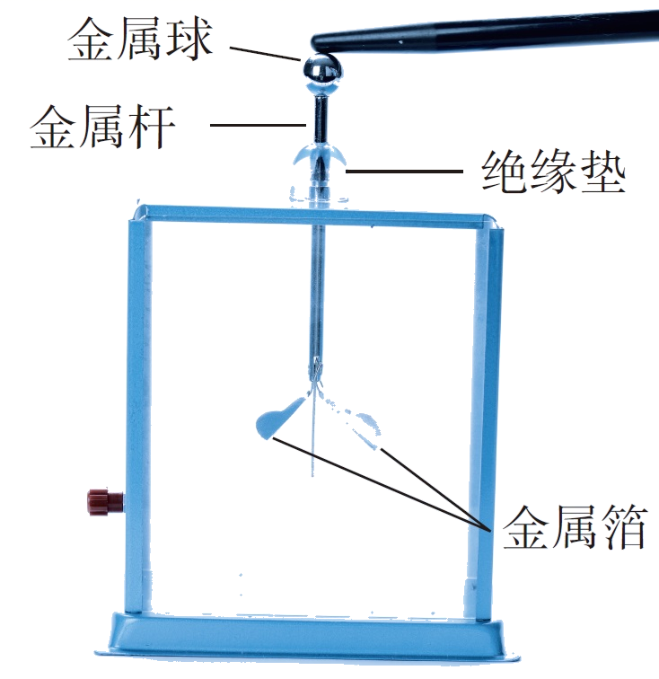
4．验电器：作用——检验物体是否带电；
原理——同种电荷相互排斥。
【注意】验电器可以检验物体是否带电，但不能检验出带哪种电荷。
5．通常情况下，原子核所带正电荷与核外电子总共所带负电荷在数量上相等，整个原子对外不显示带电的性质。
6．摩擦起电的原因：不同物质的原子核束缚电子的本领不同。失去电子（束缚电子的本领弱）的物体带正电，得到电子（束缚电子的本领强）的物体带等量的负电。
摩擦起电的实质：并不是创造了电荷，只是电荷从一个物体转移到另一个物体，使正负电荷分开。（电子的转移）
7．常见导体（容易导电）：金属、人体、大地、石墨、酸碱盐的水溶液等；导体容易导电的原因：导体内部有大量可以自由移动的电荷（金属中自由电荷是自由电子）。
常见绝缘体（不容易导电）：橡胶、玻璃、塑料、陶瓷、油、干木棒、干燥空气、纯水等；绝缘体不容易导电的原因：绝缘体内部几乎没有自由电荷。
【注意】①导体和绝缘体之间没有绝对界限；②导体和绝缘体都是很好的电工材料。
二、电流和电路
8．电荷的定向移动形成电流。（正或负电荷定向移动都会形成电流）
9．正电荷定向移动的方向规定为电流方向，电流的方向与负电荷定向移动的方向相反。在电源外部，电流的方向从电源的正极经过用电器流向电源负极。
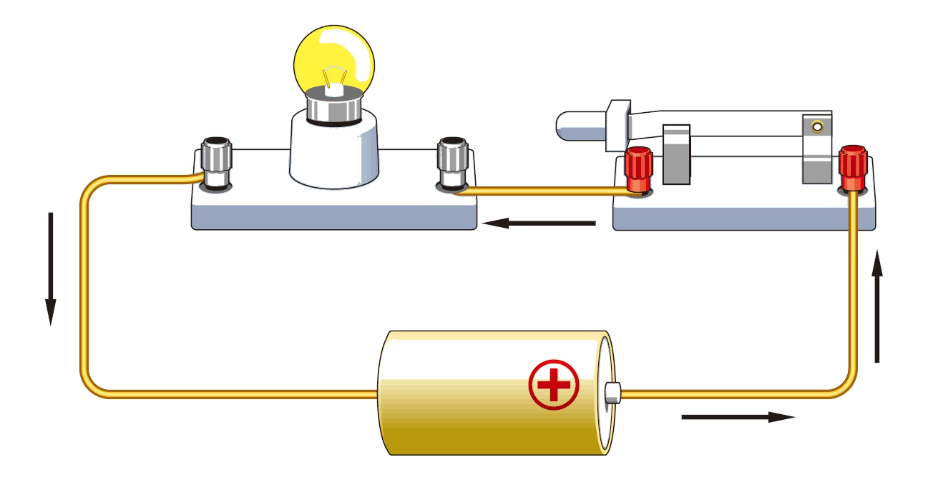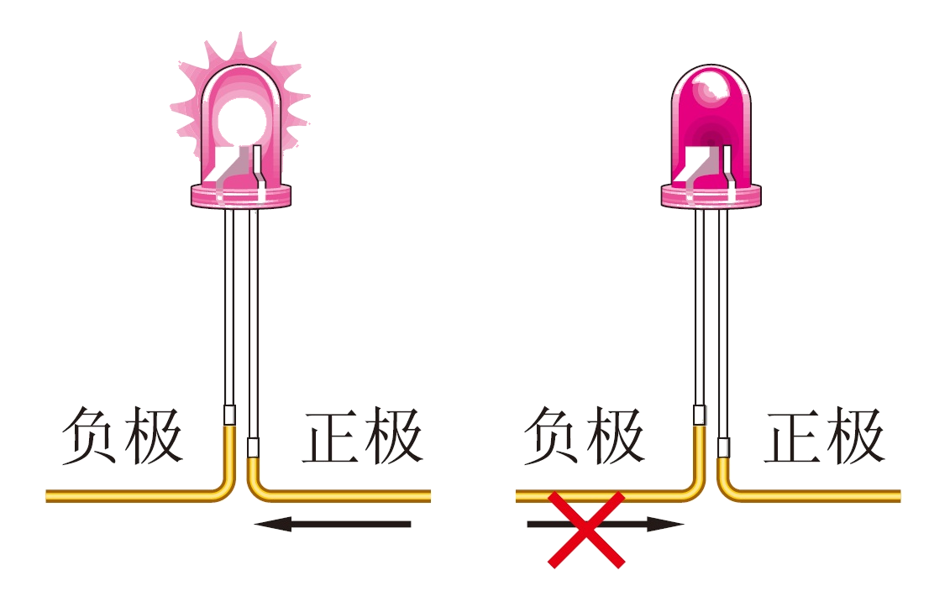
10．发光二极管（LED）具有单向导电性，根据其发光与否可以判断电路中是否有电流及电流的方向。
11．电源、用电器、开关用导线连接起来组成电流的路径一一电路。
电路各部分的作用：电源——提供电能的装置；用电器——消耗电能的装置；开关——控制电路的通断；导线——连接电路元件，输送电能。
12．电路的三种状态：
通路：正常接通的电路，即用电器能够工作的电路叫做通路。
断路（开路）：电路在某处被切断，电路中不会有电流通过，这种情况叫做断路。
短路：（1）电源短路：直接用导线将电源的正、负极连接起来，电路中会有很大电流，可能烧坏电源，这是不允许的。（2）用电器短路（用电器被短接）：如果电路是接通的，但导线把用电器两端连接起来，这种情况叫做用电器被短接。用电器被短接时电流经外加导线绕过用电器。
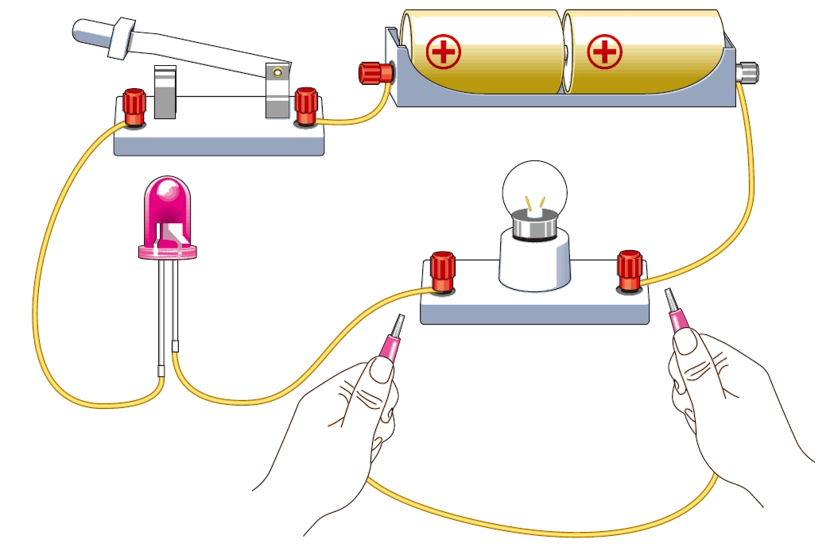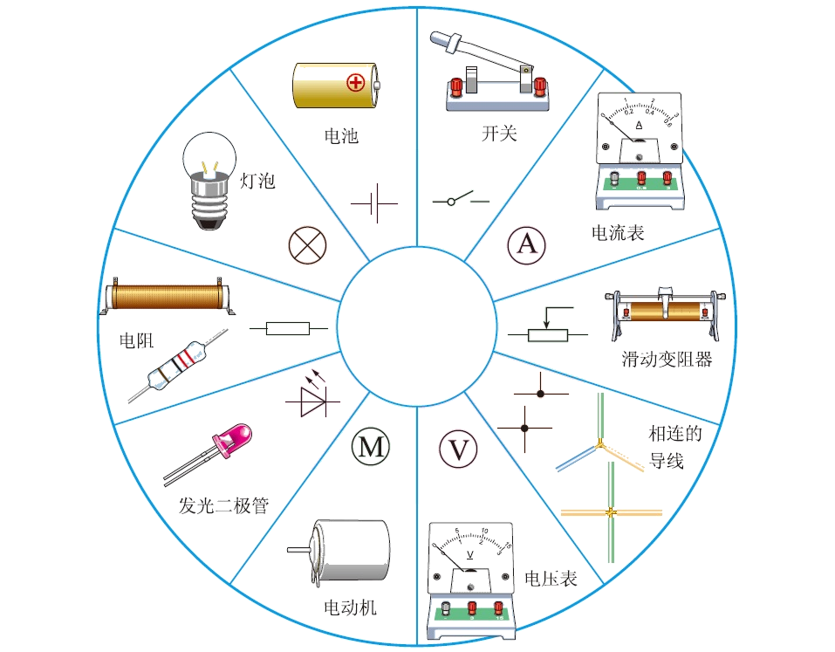
13．电路图：用规定的符号表示电路连接的图。（要求：画成方框形状，导线横平竖直，元件分布均匀，且不要画在拐角处）常用的元件及符号见P₃₈图15.2-5。
三、串联和并联（两种最基本的连接方式）
14．串联电路：电流只有一条路径，用电器之间相互影响，一个开关可控制所有用电器，开关位置改变了，其控制作用不变。
并联电路：电流有多条路径，各用电器独立工作互不影响。干路开关控制所有用电器，支路开关只能控制其所在支路的用电器。（家庭电路、街上的路灯、红绿灯）
识别电路串、并联的常用方法：（选择合适的方法熟练掌握）
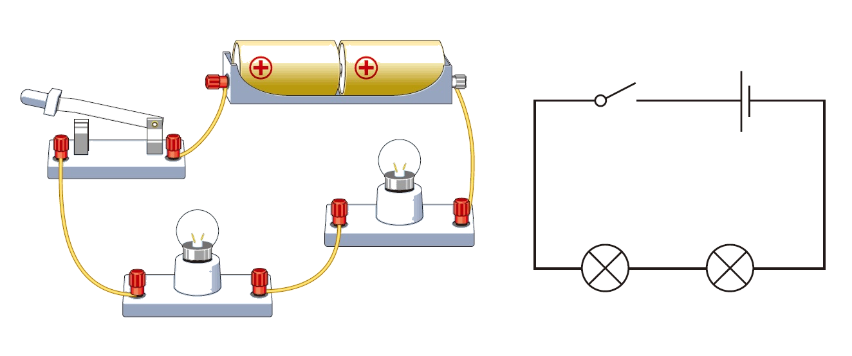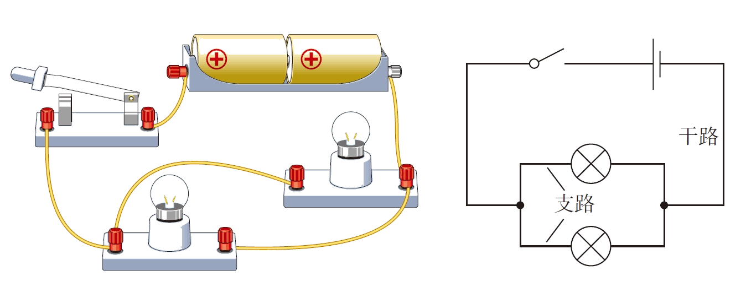
①定义法：若电路中的各用电器依次相连，则用电器为串联，若用电器的两端分别连在一起，然后接在电路中，则用电器就是并联。
②电流分析法：从电源的正极出发，沿电流流向，分析电流通过的路径。若只有一条路径通过所有的用电器，则这个电路是串联的；若电流在某处分支，又在另一处汇合，则分支处到汇合处之间的电路是并联的。（在识别电路的过程中，不论导线有多长，只要其间没有电源、用电器等，导线两端点均可以看成同一个点，从而找出各用电器两端的公共点。）
③断开法：去掉任意一个用电器，若另一个用电器也不工作，则这两个用电器串联；若另一个用电器不受影响仍然工作，则这两个用电器为并联。

四、电流的测量——电流的强弱（或大小）（I）
15．单位：（国际单位）——A （常用单位）—— mA、μA；
换算关系——1A=10³mA lmA=10³μA
16．电流表使用方法：①电流表要串联在电路中。②电流从电流表的正接线柱流入，负接线柱流出，否则指针反偏。③被测电流不要超过电流表的最大测量值。（试触定量程，尽量用小量程）。④绝不允许把电流表直接连在电源两极上（电流表相当于导线，这样会造成电源短路）。电流表读数时，先看清所选量程，再认清对应的分度值。若指针指某一位置时，按大量程读数是小量程读数的5倍。
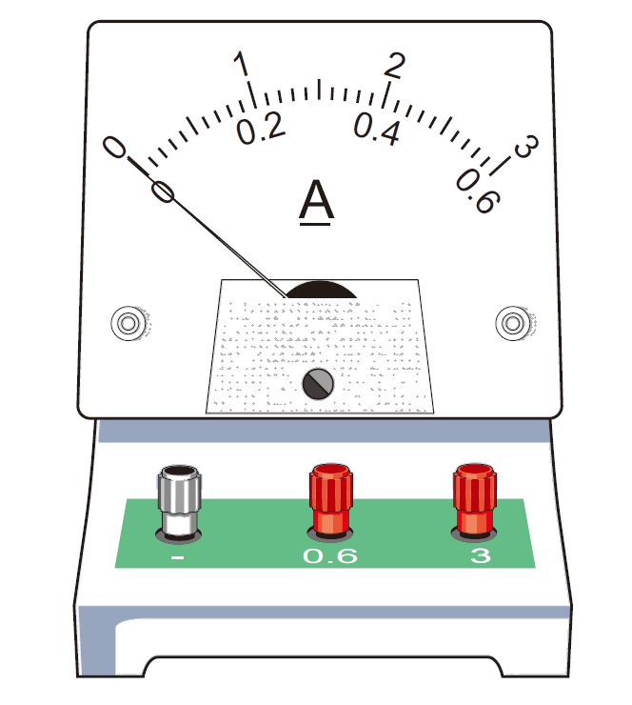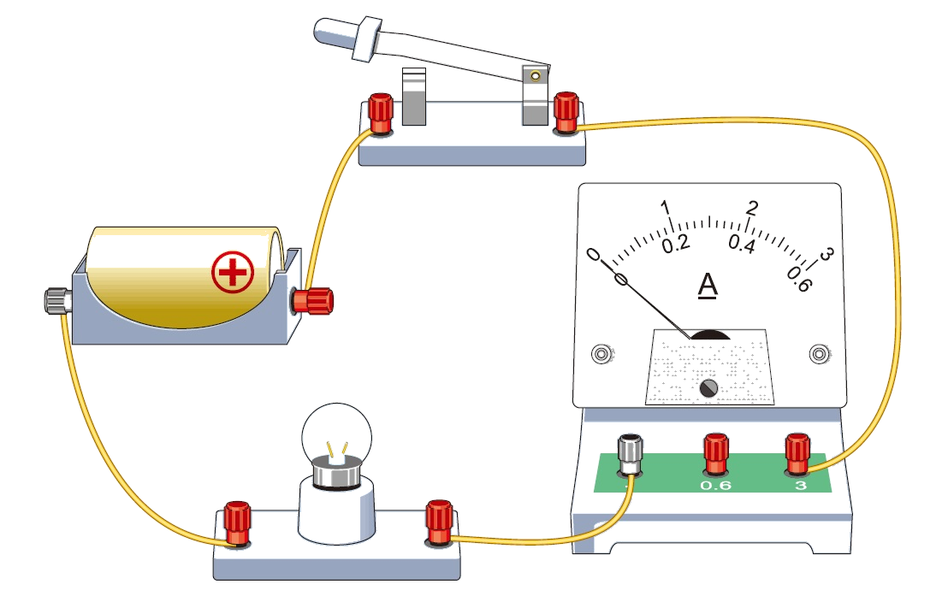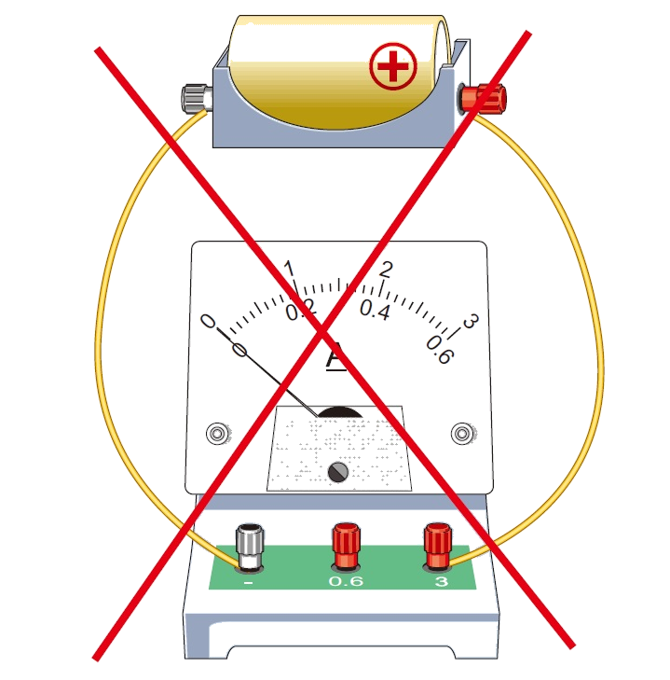
五、电流的测量
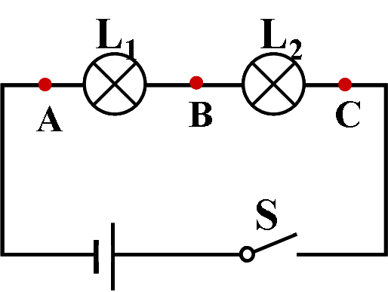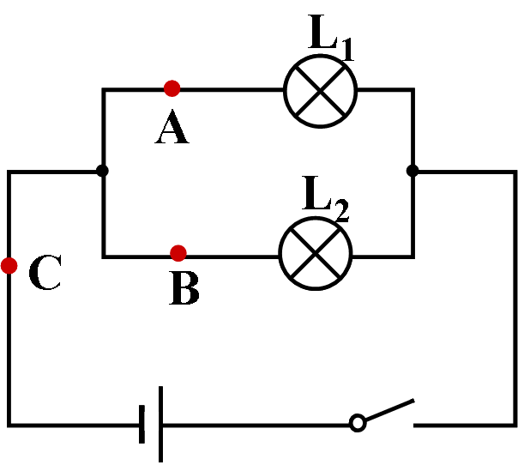
17．串联电路中各处的电流都相等。 公式：I=I₁=I₂=I₃=……
并联电路中干路中的电流等于各个支路电流之和。 公式：I=I₁+I₂+I₃+……

